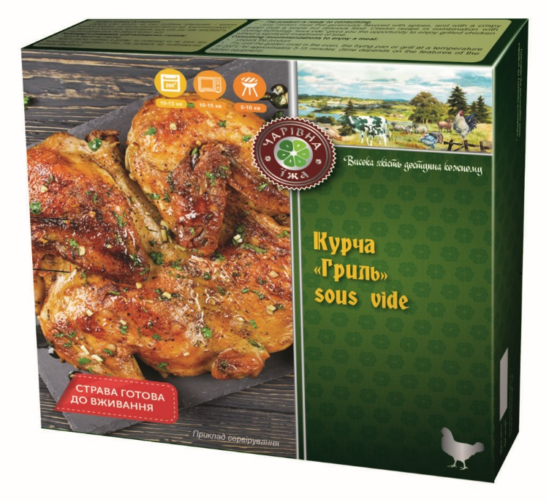 | Цыпленок «Гриль» sous-vide охлажденный, упакованный в вакуум.  ТУ У 10.1-40465453-001: 2018  Состав: тушка ципленка 1 категория, соль поваренная пищевая, специи (лук, петрушка, паприка, перец душистый, кориандр, чеснок, тмин, перец черный, корица), декстроза, стабилизатор Е451, регуляторы кислотности: Е300, Е262, Е331.  Питательная (пищевая) и энергетическая ценность (калорийность) 100 г продукта: белки -18,2г, жиры -8,2-15,4г; 161-241кКал (673,6-1008,3кДж).  Условия хранения: при температуре хранения от 0 ° С до + 6 ° С и относительной влажности помещения не выше 70-80%.  Срок годности при соблюдении условий хранения: продукта, упакованного в вакууме – 18 суток. При температуре хранения минус 12 ° С — не более 3 мес, при температуре хранения минус 18 ° С — не более 6 мес.  Рекомендации по употреблению:  • Освободите продукт от упаковки.  • Придайте румяную корочку в духовке, на сковороде или на гриле при температуре 200-220 ° С ориентировочно 5-15мин.(время зависит от особенностей кухонного оборудования).
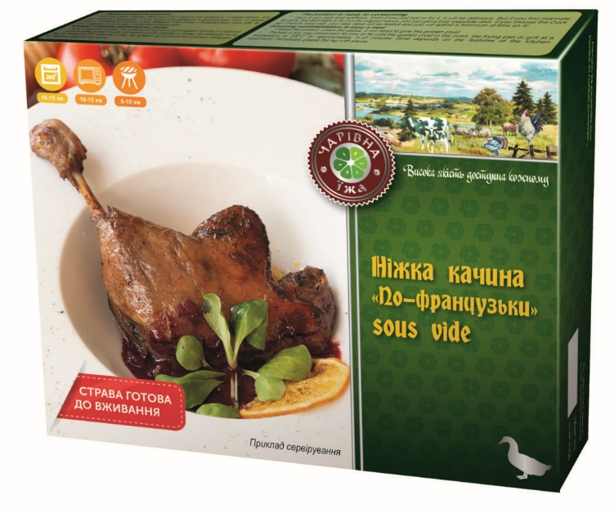 | Ножка утиная «По-французски» sous-vide охлажденная, упакованная в вакууме.  ТУ У 10.1-40465453-001: 2018  Состав: ножка утиная, соль поваренная пищевая, специи и пряности (перец черный, перец душистый, перец белый, имбирь), ароматизатор дыма, глюкозный сироп, регуляторы кислотности: Е262, Е331, усилитель вкуса Е627.  Питательная (пищевая) и энергетическая ценность (калорийность) 100 г продукта: белки -15,2г, жиры -39,0г; 412кКал (1723,81кДж).  Условия хранения: при температуре хранения от 0 ° С до + 6 ° С и относительной влажности помещения не выше 70-80%.  Срок годности при соблюдении условий хранения: продукта, упакованного в вакууме – 18 суток. При температуре хранения минус 12 ° С — не более 3 мес, при температуре хранения минус 18 ° С — не более 6 мес.  Рекомендации по употреблению:  • Освободите продукт от упаковки. Соус оставьте, он понадобится для предоставления золотистой корочки.  • Разогрейте любым удобным способом или придайте румяную корочку в духовке, на сковороде или на гриле при температуре 200-220 ° С ориентировочно 5-15мин.(время зависит от особенностей кухонного оборудования). Периодически смазывайте ножку соусом.
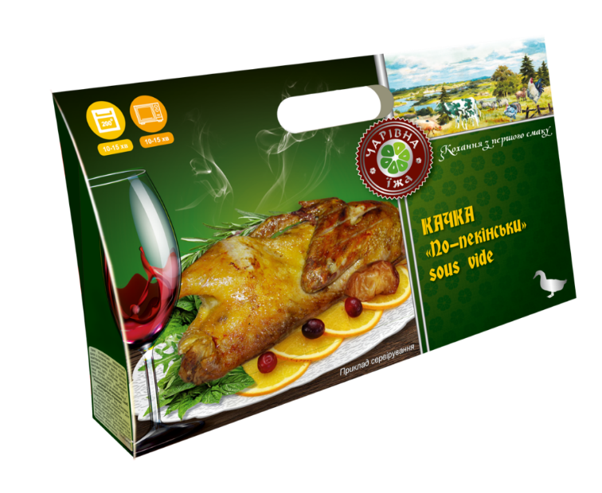 | Утка «По-пекински» sous-vide охлажденная, упакованная в вакууме.  ТУ У 10.1-40465453-001: 2018  Состав: тушка утиная половинка, соус соевый, соль поваренная пищевая, сахар, специи (перец черный, перец белый, перец душистый, имбирь), декстроза, стабилизаторы Е415, регуляторы кислотности: Е262, Е331.  Питательная (пищевая) и энергетическая ценность (калорийность) 100 г продукта: белки -15,8г, жиры 38,0-г; 405кКал (1694,52кДж).  Условия хранения: при температуре хранения от 0 ° С до + 6 ° С и относительной влажности помещения не выше 70-80%.  Срок годности при соблюдении условий хранения продукта, упакованного в вакууме – 18 дней. При температуре хранения минус 12 ° С — не более 3 месяцев, при температуре хранения минус 18 ° С — не более 6 месяцев.  Рекомендации по употреблению:  • Освободите продукт от упаковки. Соус оставьте, он понадобится для придания золотистой корочки.  • Разогрейте любым удобным способом или запеките в духовке до румяной корочки, на сковороде или на гриле при температуре 200-220 ° С в течении 10-20мин. (Время зависит от особенностей кухонного оборудования). Периодически смазывайте утку соусом.
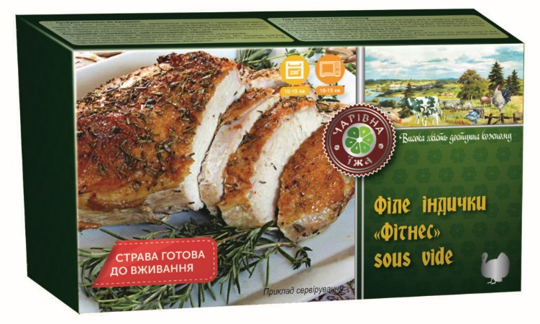 | Филе индейки «Фитнес» sous-vide охлажденное, упакованное в вакууме.  ТУ У 10.1-40465453-001: 2018  Состав: филе индюшачье (90%), специи (перец черный, лук, паприка, куркума, тимьян), соль поваренная пищевая, сахар песок, стабилизатор Е451, регуляторы кислотности Е262, Е330, натуральный ароматизатор (лимон, апельсин).  Питательная (пищевая) и энергетическая ценность (калорийность) 100 г продукта: белки — 24,0г, жиры — 3,0 г; 123кКал (514,6кДж).  Условия хранения: при температуре хранения от 0 ° С до + 6 ° С и относительной влажности помещения не выше 70-80%.  Срок годности при соблюдении условий хранения: продукта, упакованного в вакууме — 18диб. При температуре хранения минус 12 ° С — не более 3 мес, при температуре хранения минус 18 ° С — не более 6 мес.  Рекомендации по употреблению:  • В качестве холодного блюда: освободите от упаковки и нарежьте по желанию.  • В качестве горячего блюда: разогрейте любым удобным способом или придайте румяную корочку в духовке, на сковороде или на гриле при температуре 200-220 ° С ориентировочно 5-15мин. (время зависит от особенностей кухонного оборудования).
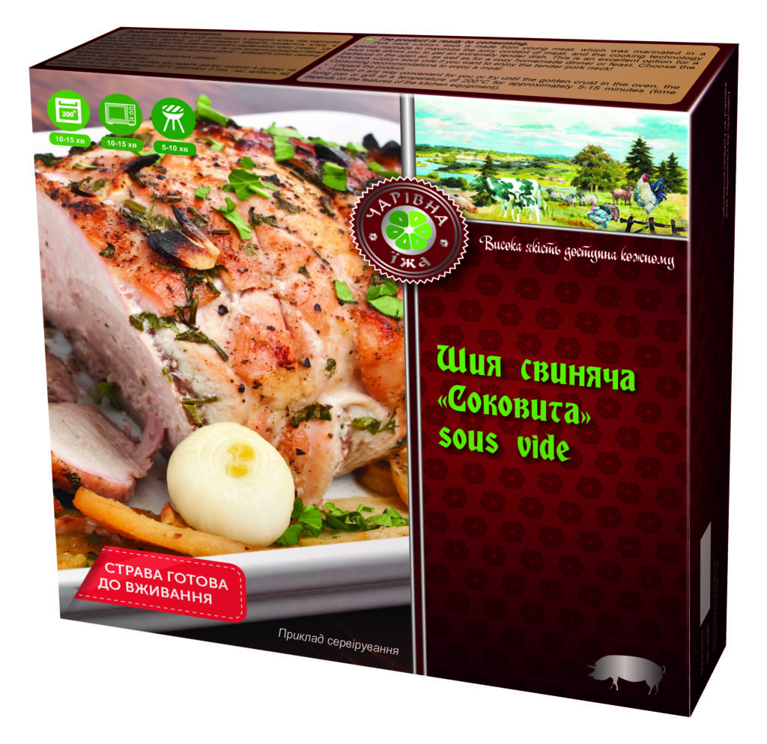 | Шейка свиная «Сочная» sous-vide охлажденная, упакованная в вакууме.  ТУ У 10.1-40465453-001: 2018  Состав: шейная часть свиная (90%), соль поваренная пищевая, специи (лук, перец черный, горчица, можжевельник, морковь, гвоздика, чили), сахар-песок, травы (петрушка, кориандр, лук-порей, сельдерей, базилик, лавровый лист), стабилизатор Е451, регуляторы кислотности: Е262, Е330, загустители: Е407, Е415, Е1422, ароматизатор мяса, усилитель вкуса и аромата Е621.  Питательная (пищевая) и энергетическая ценность (калорийность) 100 г продукта: белки — 13,0г, жиры — 31,0г; 331,0кКал (1384,9кДж).  Условия хранения: при температуре хранения от 0 ° С до + 6 ° С и относительной влажности помещения не выше 70-80%.  Срок годности при соблюдении условий хранения: продукта, упакованного в вакууме – 30 суток. При температуре хранения минус 12 ° С — не более 3 мес, при температуре хранения минус 18 ° С — не более 6 мес.  Рекомендации по употреблению:  • Освободите продукт от упаковки.  • Разогрейте любым удобным способом или предоставьте румяную корочку в духовке, на сковороде или на гриле при температуре 200-220 ° С ориентировочно 5-15мин. (время зависит от особенностей кухонного оборудования).
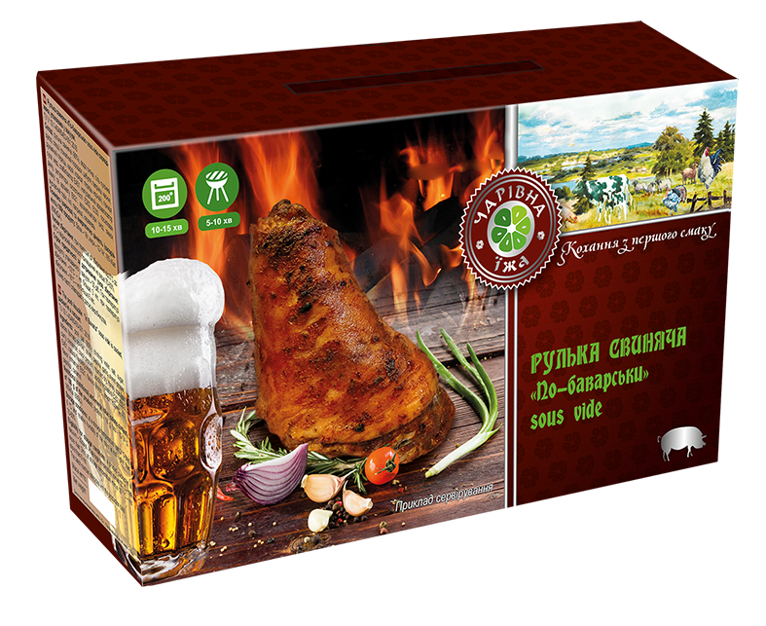 | Рулька свиная «По-баварски» sous vide охлажденная, упакованная в вакууме.  ТУ У 10.1-40465453-001: 2018  Состав: рулька свиная (90%), вода питьевая, соль поваренная пищевая, сахар, специи (томатный порошок, лук, паприка, чеснок, душистый перец, карри, корица, перец черный), горчица сухая, мед, стабилизатор Е451, натуральный ароматизатор дыма, регуляторы кислотности Е262, Е330, усилитель вкуса и аромата Е621, ароматизаторы (мед, лимон, мускатный орех, чили, паприка), карамель.  Питательная (пищевая) и энергетическая ценность (калорийность) 100 г продукта: белки — 16 г, жиры — 12-14г; 165кКал (690кДж).  Условия хранения: при температуре хранения от 0 ° С до + 6 ° С и относительной влажности помещения не выше 70-80%.  Срок годности при соблюдении условий хранения продукта, упакованного в вакууме – 30 дней. При температуре хранения минус 12 ° С — не более 3 месяцев, при температуре хранения минус 18 ° С — не более 6 месяцев.  Рекомендации по употреблению:  • Перед приготовлением рекомендуется выдержать рульку некоторое время (примерно 1 час) при комнатной температуре.  • Освободите продукт от упаковки. Соус оставьте, он понадобится для придания золотистой корочки.  • Разогрейте в духовке при температуре 180-200 ° С в течении15-20 мин (время зависит от особенностей духовки). Периодически смазывайте рульку соусом.  • Перед подачей накройте рульку фольгой на 5 мин.
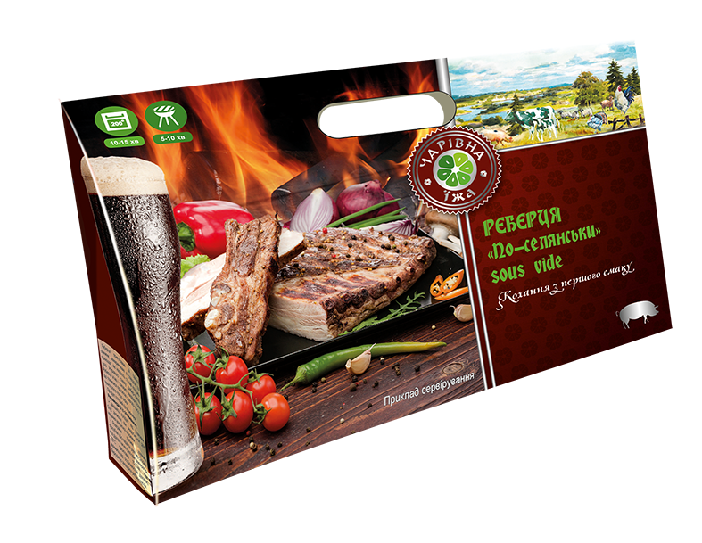 | Ребрышки «По-деревенски» sous-vide охлажденные, упакованные в вакууме.  ТУ У 10.1-40465453-001: 2018  Состав: ребро свиное (90%), вода питьевая, соль поваренная пищевая, специи (перец душистый, перец черный, паприка сладкая, тмин, майоран), сушеные овощи (чеснок, хлопья паприки, зелень петрушки), сироп глюкозы, усилитель вкуса и аромата Е621, Е631, стабилизаторы Е450, Е451, регулятор кислотности Е330, консерванты Е211, Е202.  Питательная (пищевая) и энергетическая ценность (калорийность) 100 г продукта: белки — 8г, жиры — 25г; 257кКал (1076кДж).  Условия хранения: при температуре хранения от 0 ° С до + 6 ° С и относительной влажности помещения не выше 70-80%.  Срок годности при соблюдении условий хранения продукта, упакованного в вакууме – 30 дней. При температуре хранения минус 12 ° С — не более 3 месяцев, при температуре хранения минус 18 ° С — не более 6 месяцев.  Рекомендации по употреблению:  • Освободите продукт от упаковки.  • Разогрейте любым удобным способом: придайте румяную корочку в духовке или на гриле при температуре 200-220 ° С в течении 15-20 мин. (Время зависит от особенностей кухонного оборудования).
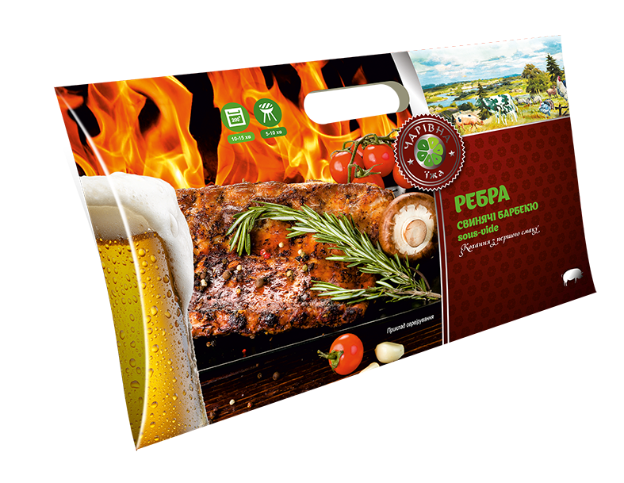 | Ребра свиные барбекю sous-vide охлажденные, упакованные в вакууме.  ТУ У 10.1-40465453-001: 2018  Состав: ребро свиное (85%), вода питьевая, соль поваренная пищевая, специи (перец черный, паприка хлопья, базилик), масло рапсовое, стабилизаторы Е331, Е262, регулятор кислотности Е500, сухая молочная сыворотка, декстроза, экстракты специй, ароматизатор дыма .  Питательная (пищевая) и энергетическая ценность (калорийность) 100 г продукта: белки — 8г, жиры — 25г; 257кКал (1076кДж).  Условия хранения: при температуре хранения от 0 ° С до + 6 ° С и относительной влажности помещения не выше 70-80%.  Срок годности при соблюдении условий хранения продукта, упакованного в вакууме – 30 дней. При температуре хранения минус 12 ° С — не более 3 месяцев, при температуре хранения минус 18 ° С — не более 6 месяцев.  Рекомендации по употреблению:  • Освободите продукт от упаковки.  • Разогрейте любым удобным способом: придайте румяную корочку в духовке или на гриле при температуре 200-220 ° С в течении 15-20 мин. (Время зависит от особенностей кухонного оборудования).
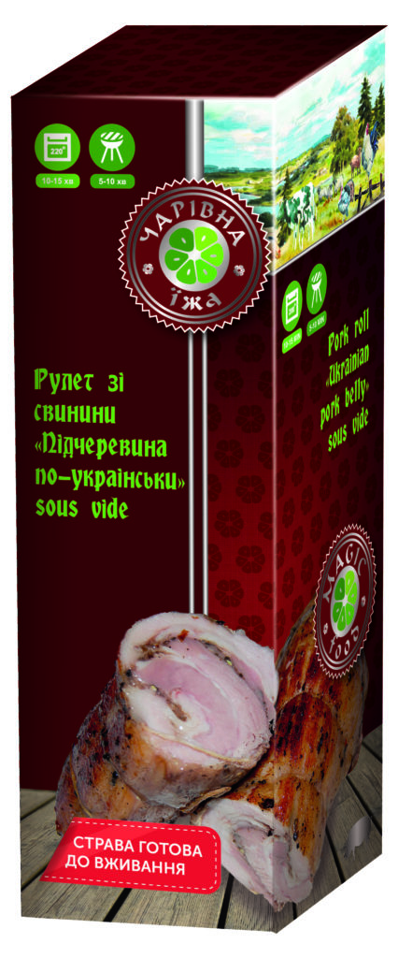 | Рулет из свинины «Подчеревок по-украински» sous-videохлажденный, упакованный в вакууме.  ТУ У 10.1-40465453-001: 2018  Состав: грудинка свиная (90%), соль поваренная пищевая, специи (чеснок, душистый перец, перец черный), стабилизатор Е451, декстроза, регуляторы кислотности Е262, Е330, усилитель вкуса и аромата Е621.  Питательная (пищевая) и энергетическая ценность (калорийность) 100 г продукта: белки — 8,0г, жиры — 63,3г; 602,0кКал (2518,7кДж).  Условия хранения: при температуре хранения от 0 ° С до + 6 ° С и относительной влажности помещения не выше 70-80%.  Срок годности при соблюдении условий хранения: продукта, упакованного в вакууме – 30 суток. При температуре хранения минус 12 ° С — не более 3 мес, при температуре хранения минус 18 ° С — не более 6 мес.  Рекомендации по употреблению:  • В качестве холодной блюда: освободите от упаковки и нарежьте по желанию.  • В качестве горячего блюда: выдержите некоторое время (примерно 1 час) при комнатной температуре, освободите продукт от упаковки, придайте румяную корочку в духовке при температуре 180-200 ° С ориентировочно 15-20 мин (время зависит от особенностей духовки).

Про технологию Sous-vide
Sous-vide(сувид) переводится с французского как «под вакуумом».
Впервые эту технологию применил французский повар Жорж Пралю для приготовления фуа-гра в 1974 году. Он вошел в историю как первый мастер молекулярной кулинарии, который использовал на своей кухне вакуумную технологию, что позволило сохранить текстуру продукта и его сочность. Впоследствии другой повар Бруно Гуссо, после многочисленных исследований, совместно с Ж. Робушо создал новое меню для Национальной кампании французских железных дорог, которое полностью основывалось на приготовлении в вакууме.
Этот метод быстро набирал популярность в перворазрядных ресторанах, и начиная с 2000 г. практически все рестораны со звездой Мишлен уже применяли технологию sous-vide.
Суть технологии заключается в том, что мясо со специями помещают в вакуум, а затем в воду, нагретую до определенной постоянной температуры, значительно ниже температуры кипения. Приготовление длится от 6 часов до суток, в зависимости от продукта. Блюдо готовится в собственном соку, сохраняя все свои полезные вещества.
Преимущества метода:
— При низкотемпературной обработке сохраняется структура продукта, температура в вакууме распределяется равномерно, поэтому блюдо получается вкусным и сочным.
— Сохраняются почти все витамины и минералы, а мясной коллаген превращается в желатин, который способен выводить из организма токсины.
— Так как продукт не контактирует с воздухом, находясь в вакууме, он может храниться от 18 до 180 дней, в зависимости от продукта и условий хранения.

ПРОДУКТ ГОТОВ К УПОТРЕБЛЕНИЮ!

